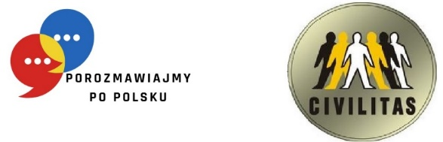
ГРАФІК НАВЧАННЯ
ГРУПА №1 – B1 (IPC)

HARMONOGRAM SZKOLENIA
GRUPA NR 1 – B1 (IPC)

Назва і номер проєкту: «Розмовляймо польською» RPLB.08.03.00-08-0001/22
Викладач: проф. Iwona Pałucka-Czerniak
Nazwa i numer projektu: „Porozmawiajmy po polsku”, RPLB.08.03.00-08-0001/22
Prowadzący: prof. Iwona Pałucka-Czerniak
№  Lp. | Дата  Data | Години заннять  Godziny zajęć |  | Кількість навчальних годин  Liczba godzin dydaktycznych | Місце навчання  Miejsce szkolenia
 |  | Від год.  Od godz. | До год.  Do godz.
1 | 20.04.2023 | 16:15 | 19:30 | 4 год. (вкл. 15 хв. перерву) | вул. Chopina 15a, зал 302
2 | 21.04.2023 | 16:15 | 19:30 | 4 год. (вкл. 15 хв. перерву) | вул. Chopina 15a, зал 302
3 | 27.04.2023 | 16:15 | 19:30 | 4 год. (вкл. 15 хв. перерву) | вул. Chopina 15a, зал 302
4 | 28.04.2023 | 16:15 | 19:30 | 4 год. (вкл. 15 хв. перерву) | вул. Chopina 15a, зал 302
5 | 4.05.2023 | 16:15 | 19:30 | 4 год. (вкл. 15 хв. перерву) | вул. Chopina 15a, зал 302
6 | 5.05.2023 | 16:15 | 19:30 | 4 год. (вкл. 15 хв. перерву) | вул. Chopina 15a, зал 302
7 | 11.05.2023 | 16:15 | 18:45 | 3 год. (вкл. 15 хв. перерву) | вул. Chopina 15a, зал 302
8 | 12.05.2023 | 16:15 | 18:45 | 3 год. (вкл. 15 хв. перерву) | вул. Chopina 15a, зал 302

